Ecrire ici :

Ecrire ici :

L’implantation d’une prairie fleurie pour les pollinisateurs sauvages n’est pas un fleurissement spectaculaire, mais s’inscrit dans une démarche d’actions en faveur de la biodiversité. Les critères de sélection du site doivent donc permettre une implantation réussie de la prairie, mais en tenant compte de la biodiversité déjà présente sur les sites, afin d’apporter un réel aménagement en faveur de la faune et de la flore. Il s’agit donc de ne pas semer la prairie sur un site déjà riche sur les plans floristiques et faunistiques. Choisissez des sites présentant une diversité végétale faible, et aux espèces présentant un intérêt « moindre » pour la biodiversité.

L’installation de ces prairies favorisent alors l’accueil et la préservation de la faune et la flore tout en jouant un rôle paysager important. Un gazon, une surface végétalisée de manière artificielle, un accotement, un terrain vague… représentent des lieux peu riches en termes de biodiversité ; ils peuvent par conséquent faire l’objet d’une valorisation par l’implantation de la prairie.

Cette action s’appuie sur plusieurs étapes clés :

Identifier les zones d’intérêts pour l’implantation de prairies fleuries ;

Savoir mettre en place et installer une prairie fleurie composée par des plantes locales, potentiellement adossées au label «végétal local» ;

Apprendre les différentes techniques d’ensemencement et de gestion de ces prairies, en termes d’entretien, les prairies sont des milieux totalement dépendants des activités humaines, une fauche régulière et raisonnée est donc nécessaire ;

Communiquer avec le grand public.

Afin de valoriser votre aménagement, il est également envisageable d’inviter les écoles à utiliser la prairie fleurie comme support pour leurs cours d’éducation à l’environnement. De plus, une rencontre avec les agents techniques peut s’avérer très intéressante car il sensibilisera plus facilement les enfants à l’intérêt de ces habitats et à leur conservation.

La prairie fleurie peut devenir un espace d’études... Le programme de sciences participatives «papillons des jardins» est développé en partenariat avec le Muséum national d’Histoire naturelle, et invite le grand public à recenser les papillons dans les jardins et à transmettre les données aux scientifiques, permettant d’établir un véritable réseau de surveillance des papillons communs dans toute la France, et de développer des indicateurs de suivi de la biodiversité.

**→ Objectifs et cibles de l’action**

**Implantation de prairies fleuries**

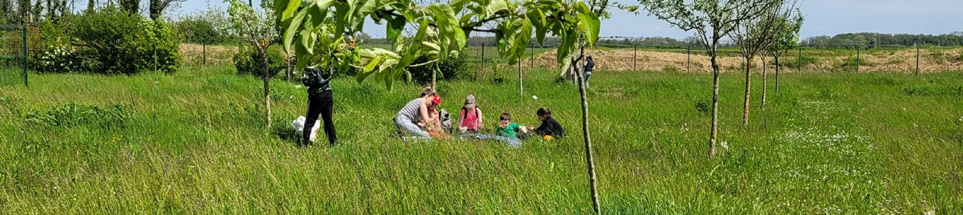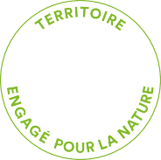

**Aménagement**

**N° de l’action :**

Vous trouverez des élèments techniques sur le centre de ressource du site de l’ARB.

La liste des indicateurs à suivre et des livrables à produire pour s’assurer de l’efficacité de l’action au terme des 3 ans d’engagement.

Agence Régionale de la Biodiversité Bourgogne-Franche-Comté - **Annexe à la demande d’adhésion TEN**

**→ Descriptif de l’action**

* **INDICATEURS**

Surface de prairies fleuries Autre (facultatif) :

* **DOCUMENTS PRODUITS**

Bilan de l’action Autre (facultatif) :

**→ Dispositif de suivi-évaluation de l’action**

Constituer un aménagement favorable à la biodiversité. Restaurer des zones de refuge, de reproduction et d’alimentation en faveur des insectes pollinisateurs et de l’ensemble de la biodiversité prairiale.

**AMENAGEMENT-2**

**FICHE ACTION** DE LA COLLECTIVITE



Indiquer les collaborateurs ou les partenaires impliqués (ou co-porteurs), le calendrier de mise en œuvre avec ses principales étapes, la durée du projet, ainsi que les moyens humains et financiers mobilisés ou à mobiliser.

[ Cadre réservé à l’instruction ]

Agence Régionale de la Biodiversité Bourgogne-Franche-Comté - **Annexe à la demande d’adhésion TEN**

**→ Préconisations**

**→ Correspondance à la** [**Stratégie Régionale pour la Biodiversité (SRB)**](https://www.arb-bfc.fr/la-srb/)

**B2**

**B/ Mettre la biodiversité au coeur de l’aménagement**

**du territoire dans un contexte de changement climatique**

2/ Développer la nature en ville

**Liste des pièces-jointes annexées** (facultatif) > Plans, photographies, dossiers.

Ecrire ici

Ecrire ici :

**→ Modalités de mise en œuvre de l’action**